九大方面 教你怎样选择合适的工业机器人
OFweek机器人网讯：本文主要的方向是工业机器人。这一类的机器人适用于非常多的应用，从材料搬运到机器维护，从焊接到切割。在今天，工业机器人制造商开发了适用于各种应用的机器人产品。你需要做的是：确定你想要机器人干什么以及在种类众多的机器人选择合适的一款。
我们经常提到的“工业机器人”，从字面上来说不难理解，但是如果真正想要买一台适用 的工业机器人，就还得需要知道更多。本文将为你介绍几个在购买工业机器人时需要了解的主要参数。
工业机器人应用
首先要知道的是你的机器人要用于何处。这是你选择需要购买的机器人种类时的首要条件。如果你只是要一个紧凑的拾取和放置机器人，Scara机器人是不错的选择。如果想快速放置小型物品，Delta机器人是最好的选择。如果你想机器人在工人旁边一起工作，你就应该选择协作机器人。
机器人负载
负载是指机器人在工作时能够承受的最大载重。如果你需要将零件从一台机器处搬至另外一处，你就需要将零件的重量和机器人抓手的重量计算在负载内。
自由度（轴数）
机器人轴的数量决定了其自由度。如果只是进行一些简单的应用，例如在传送带之间拾取放置零件，那么4轴的机器人就足够了。如果机器人需要在一个狭小的空间内工作，而且机械臂需要扭曲反转，6轴或者7轴的机器人是最好的选择。轴的数量选择通常取决于具体的应用。需要注意的是，轴数多一点并不只为灵活性。事实上，如果你在想把机器人还用于其它的应用，你可能需要更多的轴，“轴”到用时方恨少。不过轴多的也有缺点，如果一个6轴的机器人你只需要其中的4轴，你还是得为剩下的那2个轴编程。
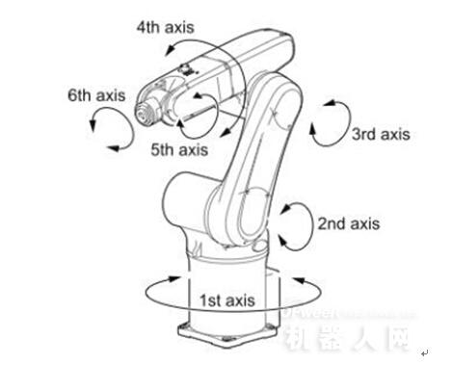
机器人制造商倾向于用稍微有区别的名字为轴或者关节命名。一般来说，最靠近机器人基座的关节为J1，接下来是J2，J3，J4以此类推，直到腕部。还有一些厂商像安川莫托曼则使用字母为轴命名。
最大运动范围
在选择机器人的时候，你需要了解机器人要到达的最大距离。选择机器人不单要关注负载，还要关注其最大运动范围。每一个公司都会给出机器人的运动范围，你可以从中看出是否符合你应用的需要。最大垂直运动范围是指机器人腕部能够到达的最低点（通常低于机器人的基座）与最高点之间的范围。最大水平运动范围是指机器人腕部能水平到达的最远点与机器人基座中心线的距离。你还需要参考最大动作范围（用度表示）。这些规格不同的机器人区别很大，对某些特定的应用存在限制。
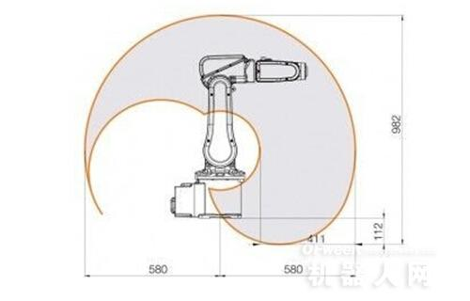
重复精度
这个参数的选择也取决于应用。重复精度是机器人在完成每一个循环后，到达同一位置的精确度/差异度。通常来说，机器人可以达到0.5mm以内的精度，甚至更高。例如，如果机器人是用于制造电路板，你就需要一台超高重复精度的机器人。如果所从事的应用精度要求不高，那么机器人的重复精度也可以不用那么高。精度在2D视图中通常用“±”表示。实际上，由于机器人并不是线性的，其可以在公差半径内的任何位置。
速度
速度对于不同的用户需求也不同。它取决于工作需要完成的时间。规格表上通常只是给出最大速度，机器人能提供的速度介于0和最大速度之间。其单位通常为度/秒。一些机器人制造商还给出了最大加速度。
机器人重量
机器人重量对于设计机器人单元也是一个重要的参数。如果工业机器人需要安装在定制的工作台甚至轨道上，你需要知道它的重量并设计相应的支撑。
制动和惯性力矩
机器人制造商一般都会给出制动系统的相关信息。一些机器人会给出所有轴的制动信息。为在工作空间内确定精准和可重复的位置，你需要足够数量的制动。机器人特定部位的惯性力矩可以向制造商索取。这对于机器人的安全至关重要。同时还应该关注各轴的允许力矩。例如你的应用需要一定的力矩去完成时，就需要检查该轴的允许力矩能否满足要求。如果不能，机器人很可能会因为超负载而故障。
防护等级
这个也取决于机器人的应用时所需要的防护等级。机器人与食品相关的产品、实验室仪器、医疗仪器一起工作或者处在易燃的环境中，其所需的防护等级各有不同。这是一个国际标准，需要区分实际应用所需的防护等级，或者按照当地的规范选择。一些制造商会根据机器人工作的环境不同而为同型号的机器人提供不同的防护等级。

